Galleri Soli er flyttet til Sorø
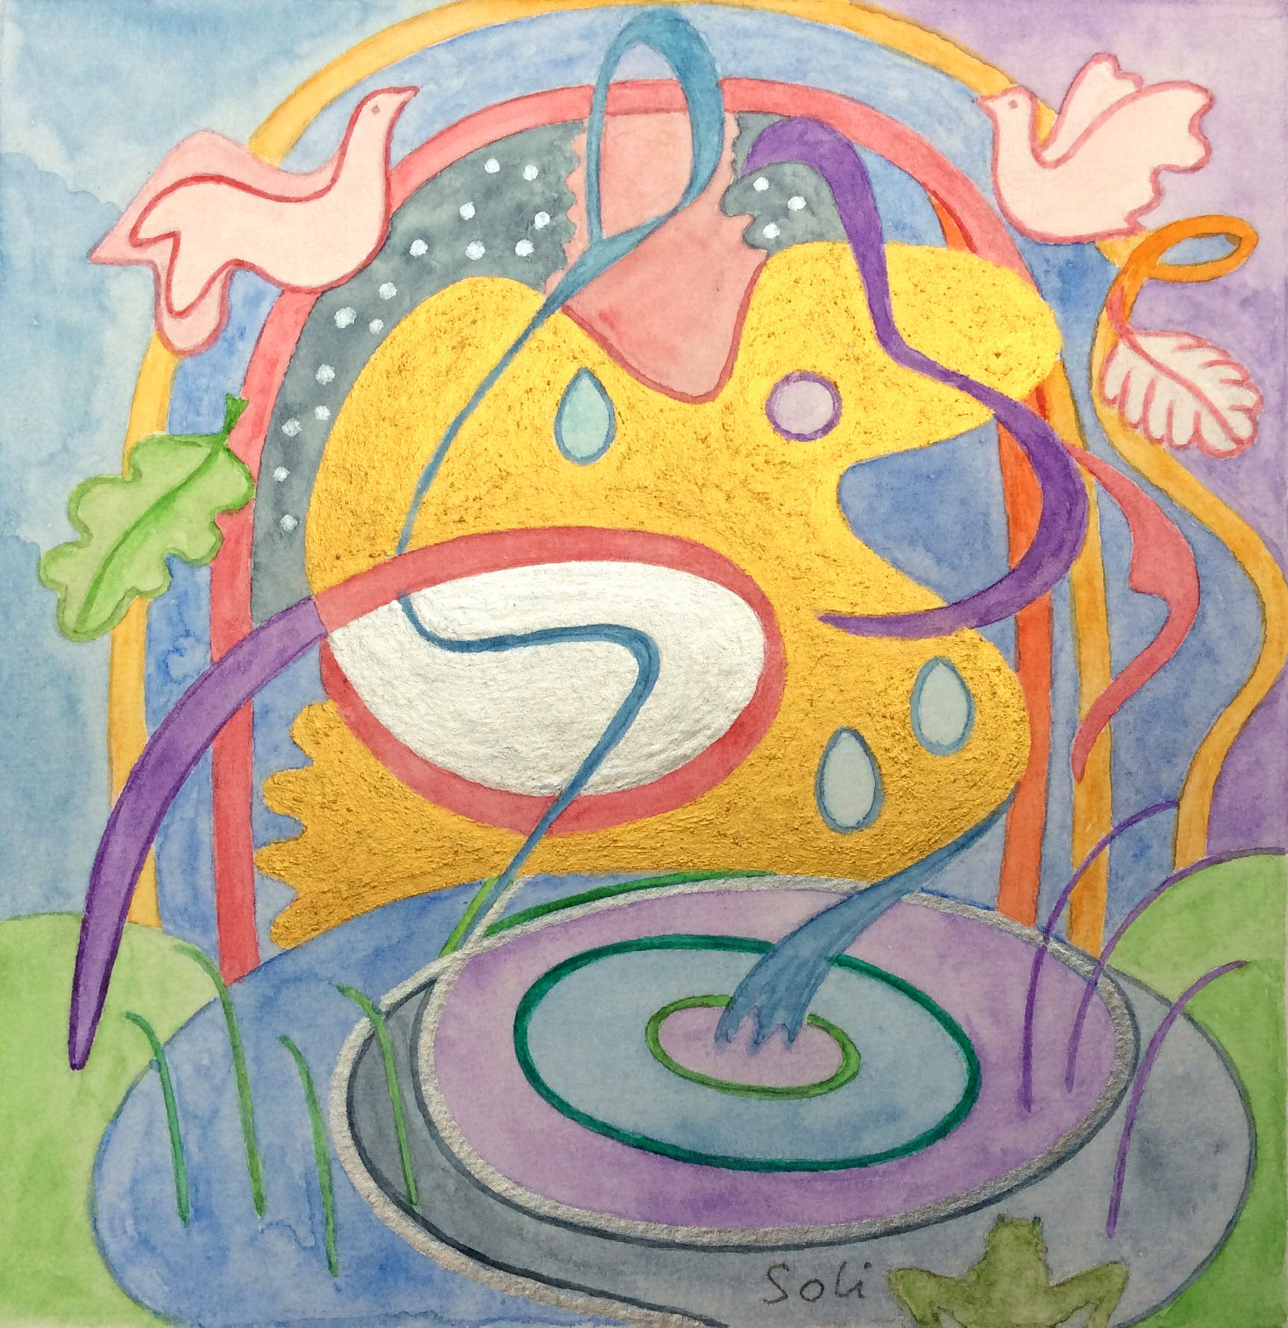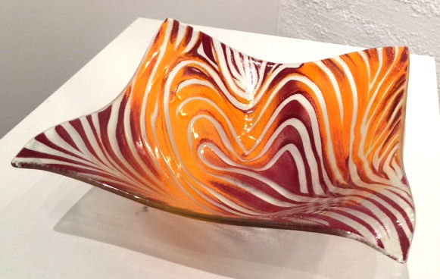
Soli Madsen- Billedkunstner Cecilia Madsen- Glaskunstner
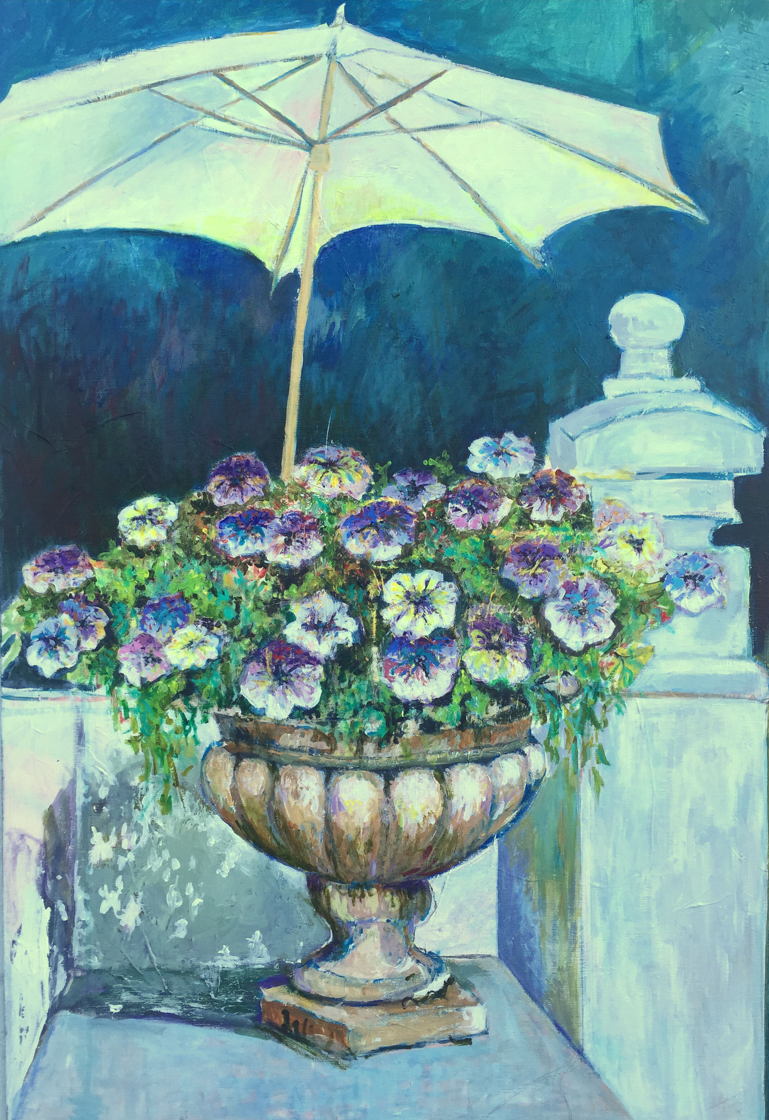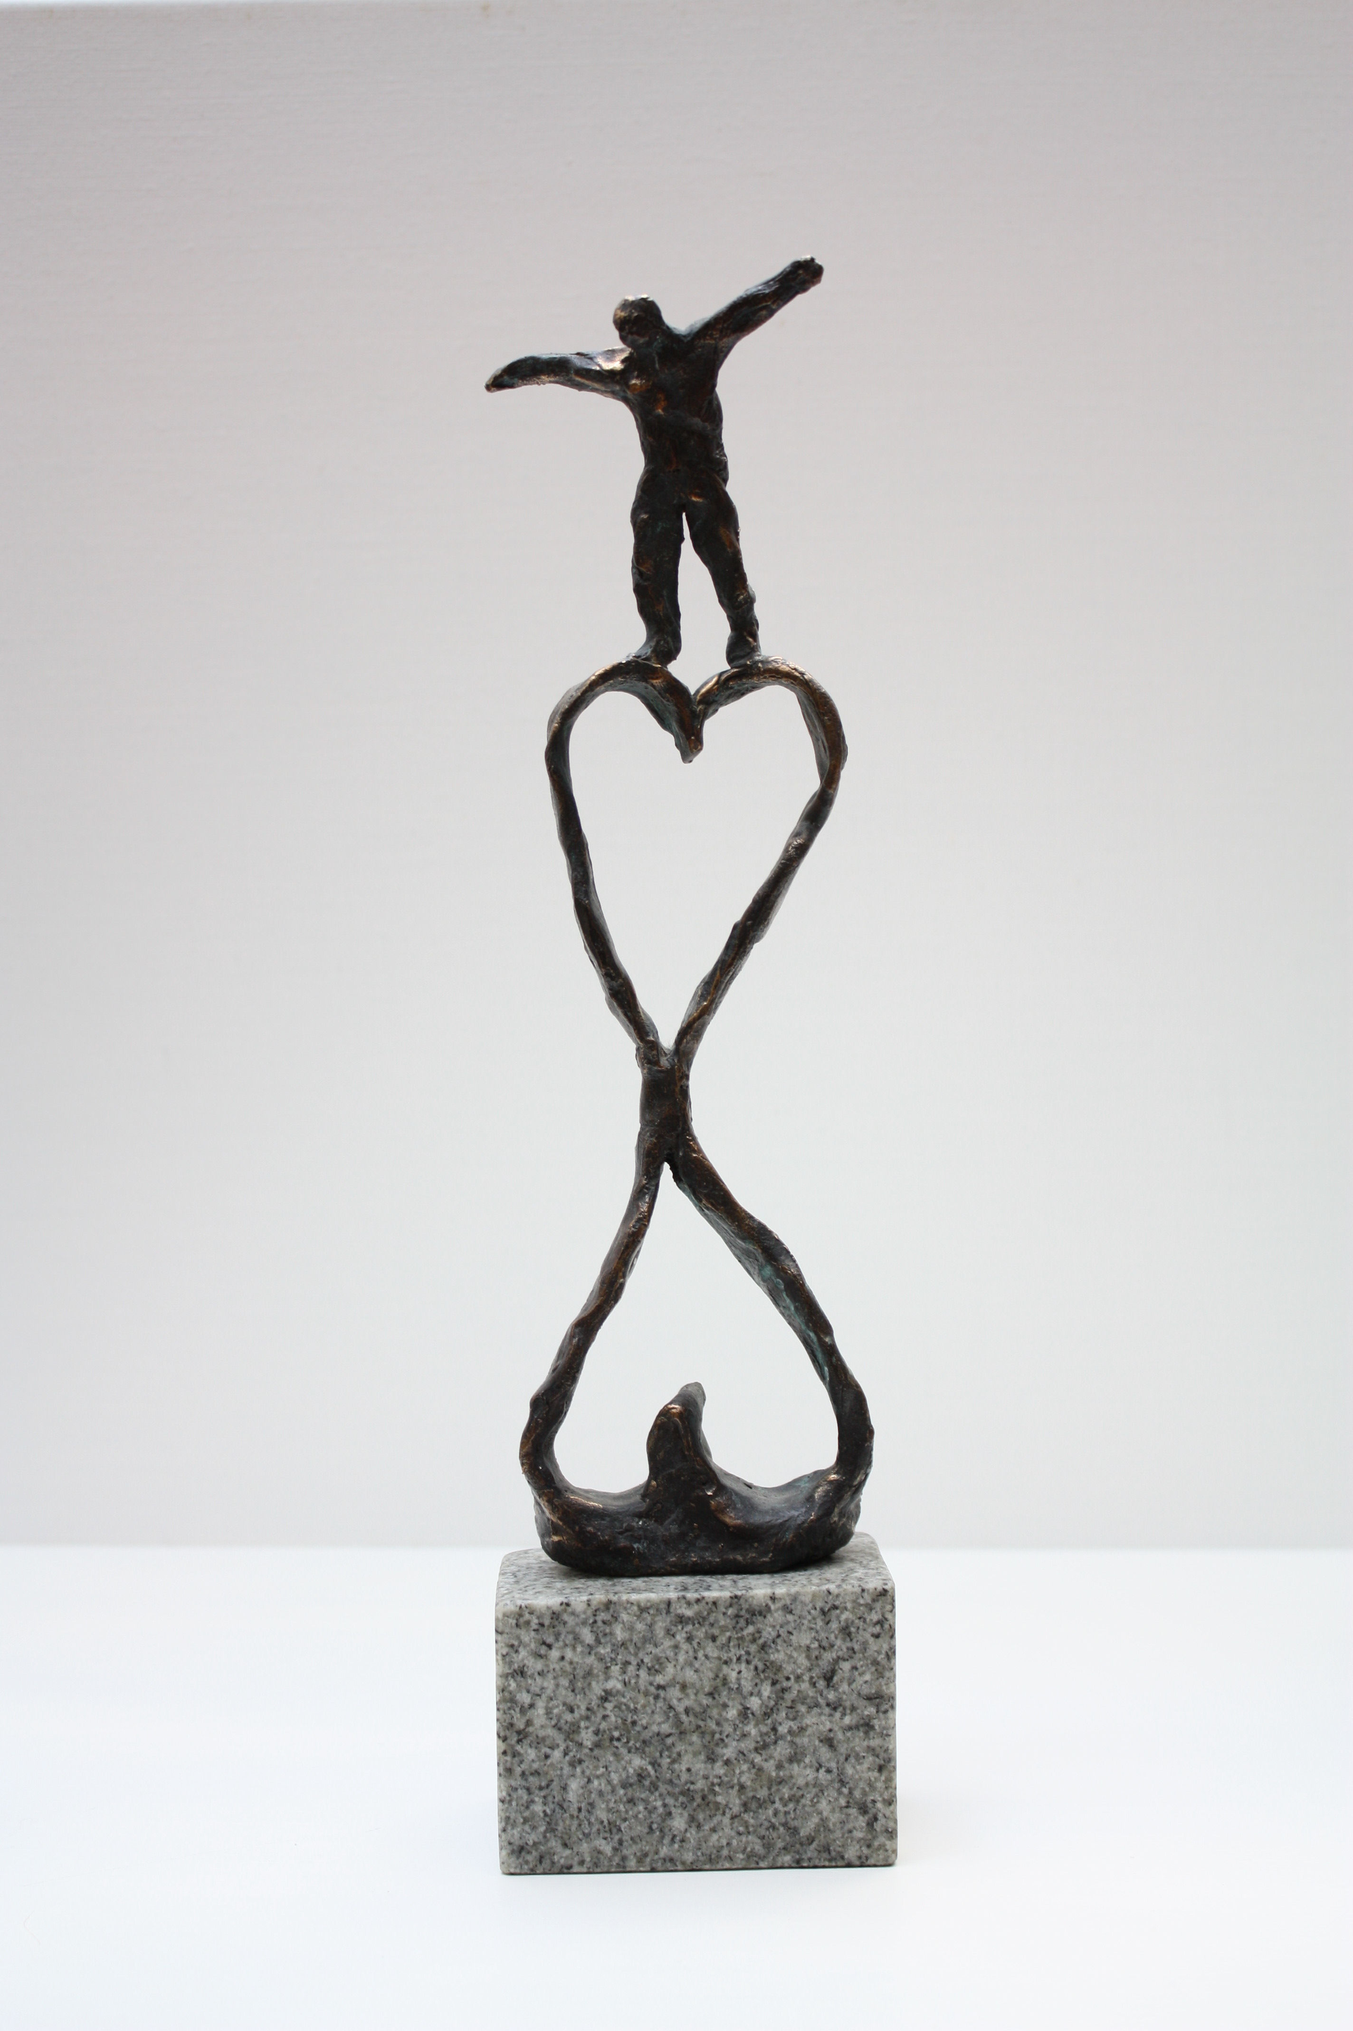
Ellen Jacobsen - billedkunstner og billedhugger Susanne Kirså - billedkunstner og billedhugger

Åbner med ny udstilling på Peter Damsvej 70- 4180 Sorø

Fernisering lørdag den 6. august 2016 kl. 13-17

Soli Madsen, Cecilia Madsen, Ellen Jacobsen og Susanne Kirså.

Kunstnerne vil være til stede på ferniseringsdagen

Udstillingen varer til og med fredag den 16.oktober 2016

Galleri Soli, Peter Damsvej 70 - tlf. 51 21 59 69 – WWW.galleri-soli.dk

Åbningstider: Tir– onsdag 13 – 17 fre– søndag 13 – 17- samt efter aftale!

